Jueves
02
de junio

Cuarto de Primaria

Lengua materna.
Español

¿Qué son los formularios?

Aprendizaje esperado: comprende la función e identifica la información que usualmente se solicita en los formularios.

Énfasis: revisa diversos formularios para conocer sus características generales, su función, el tipo de información que requieren y su relación con otros documentos legales para su llenado.

¿Qué vamos a aprender?

Explorarás y llenarás formularios, para conocer sus características generales, su función, el tipo de información que requieren y su relación con otros documentos legales para su llenado.

¿Qué hacemos?

Este día comenzarás con un nuevo tema. Vas a explorar y llenar formularios. Este tema lo encontrarás en las páginas 122 a la 130 de tú libro de Español.

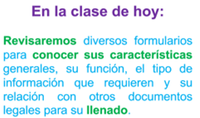

Puede sonarte un poco raro esto de los “formularios”, pero ya verás que sabes mucho acerca del tema.

¿Sabes qué son los formularios?

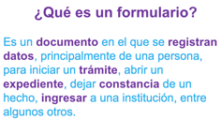

Pon mucha atención en el siguiente video:

- https://www.mdt.mx/KrismarApps/index.php/recurso/cargarApp/328/primaria

¿Identificaste algunos formularios? En el video los nombran “Formas de registro” e incluso, algunas veces, simplemente “Formatos”.

Formas de registro, formularios y formatos, pueden significar lo mismo. ¿Cuáles identificaste en el video?

Si observaste, en el video está el formulario para solicitar un libro en la biblioteca. En la página 123 de su libro encontrarás el ejemplo de un formulario como este.

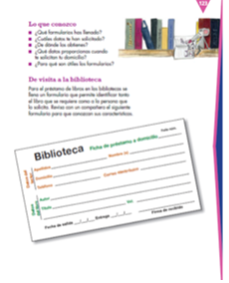
Fuente: https://libros.conaliteg.gob.mx/20/P4ESA.htm?#page/123

¿Qué observas en él?

Dice “biblioteca” hasta arriba y justo al lado dice “Ficha de préstamo a domicilio” y “Folio núm”.

Con esta ficha puedes pedir prestado un libro de la biblioteca. Para ello, se debe llenar bien el formulario.

Esta parte es el encabezado, donde podría ir el nombre de la biblioteca y justo en la línea iría el número de la ficha que se está elaborando. Ese dato es importante, pues de seguro no es la única ficha de préstamo que se realice durante un día. De esta manera se sigue un orden.

Luego dice “Datos del lector”, o sea, los datos verídicos de quien está solicitando el préstamo del libro.

Verídicos quiere decir, que se debe poner el nombre y apellidos, tal como aparece en el acta de nacimiento. Tendrías que poner tu nombre completo, comenzando por tus apellidos. Y luego tu domicilio, escribir tú dirección completa: calle, número, colonia, barrio o pueblo, localidad y entidad donde vives.

Para eso puedes apoyarte de algún recibo de servicios, como agua, luz o teléfono. Luego el teléfono y correo electrónico.

Después, ¿qué datos deberías completar?

Los datos del libro: autor, título, colección, volumen, si es el caso.

Por último, fecha de salida, de entrega y la firma de quien recibe el formulario.

Con lo que se acaba de comentar, revisa la siguiente ficha de préstamo que elaboró una compañera de cuarto grado:

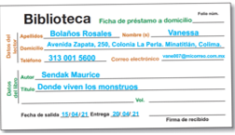

El nombre lo escribió bien, comenzó por sus apellidos y donde corresponde, la dirección está completa, comienza por la calle, número de vivienda, colonia, localidad y entidad. Termina anotando su número telefónico y correo electrónico.

Después anotó el nombre del autor del libro que está pidiendo prestado y debajo el título: “Donde viven los monstruos”.

Con respecto a las fechas: pidió el libro el 15 de abril, que es el cuarto mes. Y lo debió entregar el 20 del mismo mes. 5 días se lo prestaron, tiempo suficiente para leerlo.

¿Sabes por qué en la firma y en el número de ficha no escribió nada?

Pues porque esos espacios deben ser llenados por quien recibe el formulario.

El video decía que los formularios también sirven para identificar a las personas.

Existen algunos formularios que pueden servir para identificarnos, como la credencial para votar. Es un documento oficial que ofrece información fidedigna, verificada y sustentada.

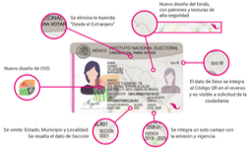
Fuente: https://www.ine.mx/conoce-tu-credencial-para-votar/

Es un formulario porque contiene datos y como son verídicos, también es una identificación.

¿Sabías que, en las bibliotecas, para solicitar el préstamo de un libro, antes tienes que ser miembro? Tienes que haberte inscrito a ella y obtener así una credencial.

Las bibliotecas son espacios públicos, a los cuales puede acceder cualquier persona. Pero para el préstamo de libros a domicilio, es necesario inscribirse y poseer una credencial de afiliado.

A continuación, realizarás una actividad, que consiste en lo siguiente:

- Tendrás que recopilar en tú casa materiales atractivos como libros, revistas, juguetes, juegos de mesa y películas.

Tal vez no tengas demasiados, pero con los que encuentres en casa, será suficiente.

Puedes pedir ayuda a tus familiares, para que todos participen en esta actividad.

Vas a hacer una ludoteca, que es un espacio donde se tienen materiales y recursos para divertirte.

Lo que tienes que hacer es, acomodar los materiales en un espacio de tú casa, a la vista y de fácil acceso para toda tú familia. Tal vez en un mueblecito en donde puedas acomodar todo muy bien.

De un lado puedes colocar los libros y revistas, si tienes juegos tradicionales y de mesa, puedes ponerlos del otro lado. Le podrías hacer un cartel muy llamativo y colocarlo en la pared.

Ahora viene lo más interesante: ¿qué tienen que ver los formularios con la ludoteca?

Puedes hacer que tus familiares se inscriban a tú ludoteca, a partir de un formulario y una vez inscritos, darles su credencial, que también sería una especie de formulario.

¿Cómo harías para que los materiales de tú ludoteca se utilicen ordenadamente?

Se podría hacer como en las bibliotecas, por ejemplo, si alguien quiere ocupar algo de la ludoteca, deberá llenar el formulario de préstamo. De esa manera utilizarías los formularios y propondrías una actividad que seguramente será muy útil en estos tiempos.

De esta manera, tendrías a tú familia muy entretenida, sin salir de casa.

Para hacer el formulario de la inscripción a tú ludoteca, puedes tomar como referencia el formulario que está en la página 129 de tú libro de texto.

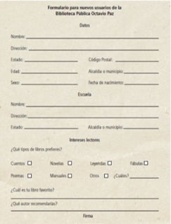
Fuente: https://libros.conaliteg.gob.mx/20/P4ESA.htm?#page/129

Obsérvalo y analízalo para saber que le podrías modificar.

Por ejemplo, el título. En lugar de “Biblioteca” deberá decir: ludoteca y puedes agregarle el nombre que se te ocurra, como: Ludoteca “El Rincón de la Diversión”.

En lo siguiente, como son miembros de tú familia, tal vez no todos son estudiantes. Por lo cual le podrías cambiar “Escuela” por “Ocupación” y dar ahí algunas opciones para que señalen a que se dedican.

Después, como no habrá sólo libros en tú ludoteca. Puedes cambiar donde dice “Intereses lectores” por simplemente “Intereses” y cambiar las opciones, al escribir las que ofrece tú ludoteca.

Y tal vez cerrar con un espacio para que pongan una sugerencia y finalizar con la firma de quien se quiera inscribir.

El siguiente es un ejemplo de como podría quedar tú formulario de inscripción:

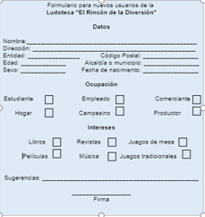

Recuerda que, en caso de que no conozcas algún dato que se te solicita, debes consultar algún documento oficial que lo contenga.

Ahora, con respecto a la credencial de los usuarios de tú ludoteca. ¿Qué datos serían necesarios que tuviera?

Es muy importante que lleve el nombre de la ludoteca y de la persona que se inscribió, aunque en un inicio los usuarios serían miembros de tú familia, que viven contigo, no estaría de más colocar un espacio para registrar la dirección.

Por ejemplo, en la credencial escolar, viene la foto y la CURP, ¿sabes que quiere decir CURP?, es tú Clave Única de Registro de Población y sirve para registrar individualmente a todas y todos los y los habitantes de nuestro país. Cada CURP es distinta, es como una huella digital, pero que se compone con letras de tu nombre, fecha de nacimiento y lugar en que naciste.

La credencial de la ludoteca, podría tener registrada la CURP de cada usuario.

Entonces la credencial quedaría, más o menos así:

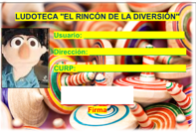

Sólo faltaría completar la demás información. Si haces tú ludoteca, seguramente será un éxito.

Ya sólo faltaría saber como se podrían elaborar los formularios para la ficha de préstamo.

Podrías basarte en la ficha de préstamo que revisaste anteriormente, la de la biblioteca. Sólo tendrías que modificar la sección donde se escriben los datos de los libros y cambiarlo por la descripción del material que se solicitará a la ludoteca.

Puede quedar así:

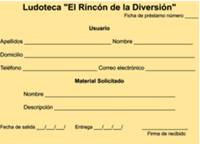

Tiene los datos del usuario, luego está la descripción del material que se está pidiendo y, por último, la fecha de préstamo y la de entrega del material. Con estos datos puede ser muy funcional.

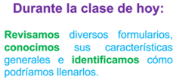

Recuerda que hoy observaste y analizaste diversos formularios, conociste sus características e identificaste como podrías llenarlos.

En la próxima sesión continuarás con más sobre este tema. Mientras tanto, ve juntando los materiales que más te gusten para hacer tu propia ludoteca. Busca un espacio adecuado para ponerla y prepara algunos formularios y credenciales como los que se realizaron aquí este día.

¡Buen trabajo!

Gracias por tu esfuerzo

Para saber más
Lecturas

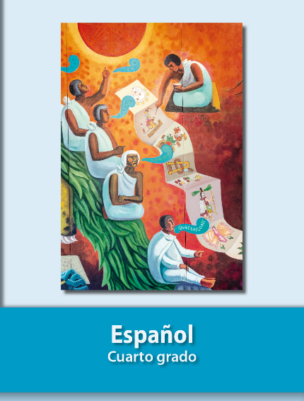
https://libros.conaliteg.gob.mx/20/P4ESA.htm

